Рассмотрено и утверждено
на МО учителей математики
МАОУ Школа «Перспектива» г. Томска

«Повышение учебной мотивации школьников по математике»

Михальчук Надежда Леонидовна,
Ганженко Ольга Петровна
учителя математики МАОУ Школа «Перспектива» г.Томск

Ученик – это не сосуд,
который нужно наполнить,
а свеча, которую нужно зажечь

Тысячекратно цитируется применительно к школе древняя мудрость: «можно привести коня к водопою, но заставить его напиться нельзя». Да, можно усадить детей за парты, добиться идеальной дисциплины. Но без пробуждения интереса, без внутренней мотивации освоения знаний не произойдёт, это будет лишь видимость учебной деятельности. Как же пробудить у ребят желание "напиться" из источника знаний? В чем сущность потребности в знаниях? Как она возникает? Как она развивается? Какие педагогические средства можно использовать для формирования у учащихся мотивации к получению знаний?
Низкая учебная мотивация школьников может быть связана с различными факторами: социальными, организационными, семейными, личностными, стилем отношений между субъектами образовательного процесса. Одним из ресурсов противостояния этим факторам является приведение образовательного процесса в соответствие с возможностями и особенностями обучающихся, с их интересами, с ориентацией на зону ближайшего развития, укрепление субъектной позиции по отношению к учебной деятельности.
Школа «Перспектива» работает в условиях ранней профилизации и сложилось так, что в общеобразовательных классах наименее подготовленные и менее мотивированные учащиеся и поэтому, проблема повышения мотивация к занятиям математикой в данных классах для нас является достаточно актуальной.
Мы стремимся к повышению учебной мотивации школьников по математике в соответствии новой модели взаимодействия «учитель-ученик». Модель описана в пособии для учителя «Я – эффективный учитель: как мотивировать к учебе и повысить успешность «слабых» учащихся»: учебно-методическое пособие / сост.: Н.В. Бысик, В.С. Евтюхова, М.А. Пинская. М.: Университетская книга, 2017( https://publications.hse.ru/books/228134203 )
«Инструменты» работы с отстающими и немотивированными учащимися
(из опыта работы)
Как создать возможность «слабому ученику» проявить свои знания?
1) Рассадка учеников:
а) нахождение ученика «в зоне вытянутой руки». Школьники, у которых есть больше шансов быть опрошенными учителем или принять участие в обсуждении, обычно сидят в Т-образной зоне. Вершина буквы «Т» охватывает первые парты каждого ряда, а ее основание распространяется на центр класса. 63% ответов учащихся поступают от детей, сидящих на одном из трех мест в указанной зоне. Подобная организация пространства эффективна (что точно подтверждено практикой), если слабоуспевающие ученики занимают ключевые места в зоне «Т». Так как в этом случае учитель находится от них на расстоянии вытянутой руки и может взаимодействовать с ними так же часто, как и с другими учениками.
б) мебель не закреплена и используется в соответствии с задачами, ученики тоже перемещаются в соответствии с учебными задачами.
2) обеспечение равных возможностей для опроса. Подтверждено исследованиями, что слабоуспевающим учащимся предоставляются неравные возможности для ответа по сравнению с другими детьми. Слабоуспевающие учащиеся имеют гораздо меньше шансов быть опрошенными. Почему???? Ответ прост:
- одни учителя не хотят ставить в неловкое положение учащегося, который не знает ответа на вопрос;
- другие – хотят, чтобы в классе прозвучал именно правильный ответ (на другой нет времени);
- а также, успешный ответ учащихся воспринимается учителем как награда за его труд.
Однако важно понимать, что успешность учащегося измеряется не только правильными ответами или высокими отметками, а индивидуальным ростом и прогрессом.

3) поддержка позитивного учебного климата (выстраивание благоприятных комфортных условий)

Как выстроить благополучные (комфортные) условия общения учитель - ученик?
Страх ошибок — самый главный тормоз прогресса. Традиционная система обучения основана на подсчёте ошибок и наказании за них. Дети быстро делают вывод, что лучше не поднимать руку вовсе, чем ответить неправильно и получить двойку, лучше не выходить отвечать к доске, если не уверен, что знаешь тему досконально. Это проблемы педагогического общения, без овладения которым, немыслим современный учитель и педагог. Как общается учитель с учащимися на уроке и в не его, как он с ними говорит. Как их понимает, во многом зависит успех обучения и воспитания

На уроках стараемся поднять мотивацию учащегося следующими мотивирующими фразами:
1. Ты мне очень помог (в доказательстве теоремы, в выборе рационального способа решения задачи, в определении формулы и т.д.)
2. Ты была права (предложенная Ваней формула здесь не может быть применена, данное неравенство лучше решить методом интервалов, данное действие удобнее выполнить, перейдя к десятичным дробям и т.д.).
3. Я знаю, ты очень старался (ты применил рациональный способ вычисления, выбрал нужную формулу, привел 2 способа решения задачи и т.д).
4. Я тебе очень благодарна (за твои интересные идеи и нестандартные подходы к решению задачи, за активное участие при доказательстве теоремы, за поддержку и оказание помощи одноклассникам в освоении разложения многочленов на множители способом группировки и т. д).
5. У тебя классные идеи (ты привел нестандартный способ решения задачи, предложенное тобой оформление работы, поможет более глубокому и быстрому запоминанию учащимися свойств ромба и др.)
6. Это нормально – допускать ошибки, но ты обязательно повтори формулу, чтобы в следующий раз быть успешным.
7. Ты превзошел самого себя (ты выучил все формулы сокращенного умножения, ты смог привести не одно, а несколько способов решения задачи и др.)
8. Ты справишься (так как ты повторил формулы, знаешь определения, хорошо знаешь алгоритм решения уравнений, ты очень много отрешал упражнений по данной теме и т.д.)
9. Отличный вопрос (ответ на такой вопрос обеспечивает проговаривание всех этапов алгоритма построения графика, ответ на твой вопрос дает возможность перейти к следующему этапу доказательства теоремы и т.д. .
Такие слова очень важны для ребёнка с пониженной самооценкой.
В работе со слабыми учащимися опираемся на следующие правила, разработанные психологами:
1.Не ставить слабого в ситуацию неожиданного вопроса и не требовать быстрого ответа на него, давать ученику достаточно времени на обдумывание и подготовку.
2.Желательно, чтобы ответ был не в устной, а в письменной форме.
3.Нельзя давать для усвоения в ограниченный промежуток времени большой, разнообразный, сложный материал, нужно постараться разбить его на отдельные информационные куски и давать их постепенно, по мере усвоения.
4.Не следует заставлять таких учеников отвечать на вопросы по только что усвоенному материалу, лучше отложить опрос на следующий урок, дав возможность ученикам позаниматься дома.
5. Путём правильной тактики опросов и поощрений (не только оценкой, но и замечаниями типа «отлично», «молодец», «умница» и т. д.) нужно формировать у таких учеников уверенность в своих силах, в своих знаниях, в возможности учиться. Эта уверенность поможет ученику в экстремальных стрессовых ситуациях сдачи экзаменов, написания контрольных работ и т. д.
6.Следует осторожнее оценивать неудачи ученика, ведь он сам очень болезненно к ним относится.
7.Во время подготовки учеником ответа нужно дать ему время для проверки и исправления написанного.
8.Следует в минимальной степени отвлекать ученика, стараться не переключать его внимание, создавать спокойную, не нервозную обстановку. Учащиеся любят то, что понимают, в чем добиваются успеха, что умеют делать.

Виды помощи неуспевающему ученику на уроке:
Детей с проблемами школьной успеваемости можно условно разделить на несколько групп:
- 1 группа – низкое качество мыслительной деятельности сочетается с положительным отношением к учению.
- 2 группа – высокое качество мыслительной деятельности в паре с отрицательным отношением к учению.
- 3 группа – низкое качество мыслительной деятельности сочетается с отрицательным отношением к учению.

При подготовке и проведении уроков в общеобразовательных классах с учетом существующей классификации на разных этапах уроков используем следующие методы и приемы, создаем оптимальные условия.
1.В процессе контроля за подготовленностью учащихся:
- снижение темпа опроса, разрешении дольше готовиться у доски;
- предложение учащимся примерного плана ответа;
-разрешение пользоваться наглядными пособиями, помогающими излагать суть явления;
-создание атмосферы особой доброжелательности при опросе;
-стимулирование оценкой, подбадриванием, похвалой.
2.При изложении нового материала:
-более частое обращение к ученикам с вопросами, выясняющим степень понимания ими учебного материала;
- привлечение к высказыванию предложений при проблемном обучении к выводам и обобщениям или объяснению сути проблемы.
3. При организации самостоятельной работы:
- выбор для группы неуспевающих наиболее рациональной системы упражнений, а
не механическое увеличение их числа;
-более подробное объяснение последовательности выполнения задания;
-предупреждения о возможных затруднениях,
- использование карточек консультаций, карточек с направляющим планом действий.
4. В ходе самостоятельной работы на уроке:
-разбивка занятий на дозы, этапы, выделение в сложных заданиях ряда простых
- ссылка на аналогичное задание, выполненное раннее;
- напоминание приема и способа выполнения задания;
- указание на необходимость актуализировать то или иное правило;
- ссылка на правила и свойства, которые необходимы для решения задач, упражнений;
- инструктирование о рациональных путях выполнения заданий, требованиях к их оформлению;
- стимулирование самостоятельных действий слабоуспевающих;
- более тщательный контроль за их деятельностью.

Все мы знаем, как важно создать на уроке ситуацию успеха.

4) использование приемлемых дидактических материалов и дополнительных средств для достижения учебных целей:
карточки –информаторы, карточки коррекции, карточки с образцами решения, карточки – тренажеры, задания с выбором ответа, деформированные задания, карточки для индивидуальной работы, творческие задания и другие.
Карточки- информаторы
Карточка - информатор
Тема «Умножение десятичных дробей»
Чтобы умножить десятичную дробь на натуральное число, надо:
а) умножить её на это число, не обращая внимания на запятую;
б) в полученном произведении отделить запятой столько цифр справа, сколько их отделено в десятичной дроби.

Чтобы перемножить две десятичные дроби, надо:
а) выполнить умножение, не обращая внимания на запятые;
б) отделить запятой столько цифр справа, сколько их стоит после запятой в обоих множителях вместе.
Если в произведении получается меньше цифр, чем их должно быть после запятой, то впереди пишут нуль или несколько нулей.
Решите самостоятельно
1.Выполните умножение:
а) 215 х 6,3; б) 4,742 х 0,31; в) 0,57 х 8,06; г) 43,18х 6,7.

Карточка – информатор
Тема «Проценты»
Процентом называется сотая часть какого- либо числа.
Процент обозначается знаком %.
Например, 5%, 100%.
Если данное число принять за 1, то 1% = 1: 100= 0,01.
Чтобы количество процентов выразить в виде десятичной дроби,
надо это число разделить на 100 или умножить на 0,01.
Проверь себя.
1. Запишите в виде десятичной дроби: а) 125%; б) 2,3%.
а) 125%= 125:100=1,25 или 125%=125х 0,01=1,25
б) 2,3%=2,3:100=0,023 или 2,3%=2,3х 0,01=0,023

Решите самостоятельно.

1. Запишите в виде десятичной следующие дроби:
а) 143%; б) 56%; в) 7,2%.

Карточка – информатор

Тема «Уравнение касательной к графику функции»

Алгоритм решения  1. Записываем уравнение  Касательной у=f(х₀)+f/(х₀)(х-х₀) | Написать уравнение касательной к графику функции  F(х)=2х³-3х²+4х-6 в точке х_{о}=0  1. у=f(х₀)+f/(х₀)(х-х₀)
2. Находим f(х₀). | 2. f(х₀)= f(0)=2·0³-3·0²+4·0-6=-6
3. Находим производную у/= f/(х). | 3. f/(х)=6х²-6х+4
4. Вычисляем значение  f/(х) в точке х_{0.} | 4. f/(0)=6·0²-6·0+4=4
5. Подставляем полученные  значения f(х₀), f/(х₀) и х₀ | 5. у=-6+4(х-0)  у=-6+4х у=4х-6

Карточки коррекции
Математика,6 класс.
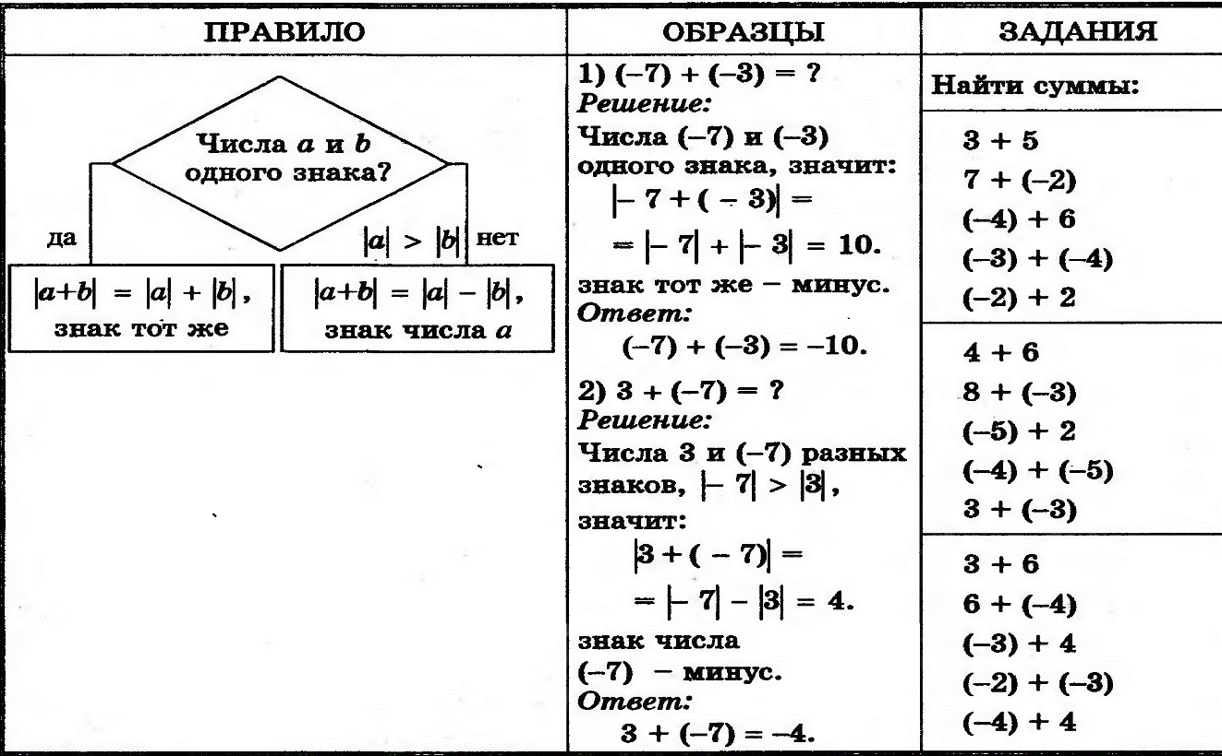

Алгебра ,7 класс

Деформированные задания
1.Восстановите пропущенные элементы:

:0,2 :0,3 :4 :5 :10
0,01

2. Запишите вместо такой одночлен, чтобы выполнялось равенство
(a+b)=ap+bp
(m-n)=-km+kn
(x²-xy)=x²y²-xy³
(x-1)=x²y²-xy²
3. Заполни в таблице пропуски

Карточка-тренажер по теме «Арифметический корень и его свойства»
Вычислите | Вычисления
$$\sqrt{25}$$
$$\sqrt{64 }$$
$$\sqrt{100 }$$
$$\sqrt{0,49 }$$
$$\sqrt{0,04 }$$
$$\sqrt{81}-\sqrt{16}$$
$$\sqrt{4}∙\sqrt{49}$$
$$2\sqrt{9}-\sqrt{64}$$
$$\sqrt{400} :\sqrt{25}$$
$$\sqrt{242} :\sqrt{2}$$
$$\sqrt{0,01}-\sqrt{0,36}$$
$$\frac{1}{9}\sqrt{0,81 }-1$$
$$-5\sqrt{0,25}+2,4$$
$$\sqrt{5^{2}+24}$$
$$\sqrt{{0,5}^{2}-{0,4}^{2}}$$
$$\sqrt{{10}^{2}-4∙3^{2}}$$

Карточка-тренажер по теме «Квадратные уравнения»
Решить уравнения | Ответы
$$x^{2}+5x+6=0$$
$${5x}^{2}+8x-4=0$$
$${2x}^{2}-x+3=0$$
$${10x}^{2}-3x-0,4=0$$
$${7x}^{2}+6x-1=0$$
$${3x}^{2}-4x+2=0$$
$${5x}^{2}+14x-3=0$$
$${10x}^{2}+5x-0,6=0$$
$${7x}^{2}+8x+1=0$$
$${2x}^{2}-3x+2=0$$

5)вовлечение слабомотивированных школьников в проектную и исследовательскую деятельность
Через проектную деятельность выстраивается связь обучения с жизненным опытом учащихся, возможность обучаться в игровых формах, с использованием интересных проблемных ситуаций, что в значительной степени способствует повышению мотивации. Другой важный аспект- работа в команде, возможность обмениваться вопросами, получать поддержку и признание одноклассников.
Мы используем следующую классификацию проектов:
по целевой направленности

- информационный проект;
- исследовательский проект;
- практико-ориентированный;
- творческий проект;
- социальный (социально-ориентированный) проект;
по продолжительности подготовки

- краткосрочный;
- средней продолжительности
- долгосрочный
по количеству участников
- индивидуальный
- работа в парах
- групповой (4-6 человек).

Пример творческого проекта для слабоуспевающего ученика:
Мини - проект для домашнего задания:
- Поиск различных способов решения одной задачи
- Составление кроссворда
- Сочинение математической сказки
- Составление задачи по данному условию
Навряд ли мы сможем получить от слабого, немотивированного ученика долгосрочный проект. Но наша задача привлечь его интерес к изучаемому предмету, активизировать мыслительную деятельность.
Наиболее простым в реализации, конечно, является создание информационного проекта. Такой проект предполагает:
- сбор информации об ученых- математиках, их жизни и учениях («Пифагор. Его жизнь и учение» и т. д); «Старинные меры длины»; «Старинные меры веса»; «Решето Эратосфена», «Магические числа».
- рассмотрение интересных задач практического содержания по геометрии: «Геометрия в лесу, в дороге», «Практическая геометрия египтян и римлян», «Правильные многогранники» и др.
Конечно, учителю необходимо проговорить каждый этап проекта, подсказать, направить в нужное русло. Нужно создавать условия для переживания школьником успеха и связанных с ним положительных эмоций. Для этого рекомендуется ставить перед учеником такие задачи, которые будут ему посильны и выполнимы. Нужно стараться вычленять те сферы деятельности, в ходе выполнения которых ученик может проявить инициативу и заслужить признание в школе. Выявление «успешных» сфер деятельности отстающего школьника позволяет изменить отношение к нему педагогов, родителей, учеников в лучшую сторону. Полезно фиксировать, отмечать и поощрять малейшие удачи ребенка в учебной деятельности, самые, казалось бы, незначительные сдвиги к лучшему.

5)осуществление конструктивной «обратной связи»
Качественную обратную связь необходимо проявлять на всех этапах урока. Обратная связь с учащимися представляет информацию о том, как ученик понимает или не понимает, а также позволяет нам-учителям отобрать стратегию, которая поможет ученику совершенствоваться.
Инструменты «обратной связи», используемые нами:
«Помоги мне!» | Небольшая коробка с надписью «Помоги мне!» с небольшим отверстием, размещена в любом удобном месте в кабинете. Каждый ученик может сделать запись и положить в коробку (задать вопрос, обратиться с просьбой, сообщить о своих затруднениях и получить совет и помощь).
Техника «20 секунд» | Задаём ключевой вопрос и предлагаем подумать над ним не менее 20 секунд. (Использование данной техники предоставляет возможность всем ученикам обдумать свой ответ.) В текущей практике учитель начинает опрос в первую секунду после того, как прозвучал вопрос, и, как правило, ответ имеется примерно у 4-6 учеников, обладающих наиболее быстрой реакцией, что не позволяет вовлечь всех учеников в процесс обдумывания ответа). Учащихся средних и старших классов целесообразно просить коротко записать свой ответ (отдельные слова, идеи), чтобы во время обсуждения они не блокировали мыслительные процессы друг друга.
«Трехминутное эссе» | - Что, по вашему мнению, было наиболее важным из того, что вы узнали (выучили) сегодня?  - Какой вопрос вам запомнился?  - Что для вас было наиболее трудным, непонятным сегодня?  После того как ученики сделают записи, предлагаем озвучить их, для того чтобы увидеть уровень понимания темы, отметить наиболее непонятные моменты, на которые он должен немедленно отреагировать с помощью дополнительных заданий, методов, примеров.  В конце урока можно предложить учащимся написать ответы на вопросы:  - Что для вас было наиболее трудным, непонятным сегодня?  - С каким типом заданий (задач) вы не справляетесь? Как вы сами думаете, почему?  Собираем ответы учащихся, знакомимся с ними и в случае обнаружения проблемных моментов корректируем свою деятельность на следующем уроке.  Готовим «краткие тесты» для проверки промежуточных результатов. На использование данной техники формативного оценивания отводим не более 3-5 минут урока. Опираясь на критерии оценки, предложенные учителем, учащиеся могут проверить свои тесты (самооценка) или работы своих одноклассников (взаимооценка).
Трехминутная пауза | Предоставляем учащимся трехминутную паузу, которая дает учащимся возможность обдумать понятия, идеи урока, связать с предыдущим материалом, знаниями и опытом, а также выяснить непонятные моменты.  Я изменил свое отношение к……….  Я узнал больше о ………….  Я удивился тому, что……  Я почувствовал …
«Измерение  температуры» | Данный метод используем для выявления того, насколько ученики правильно выполняют задание. Для этого деятельность учащихся останавливаем и задаём вопрос: «Что мы делаем?» Ответив на этот вопрос, учащиеся предоставляют информацию об уровне понимания сути задания или процесса его выполнения. В некоторых случаях (при работе в парах и в группах) прошу одну пару или группу учащихся продемонстрировать процесс выполнения задания. Другие пары или группы наблюдают, что от них требуется сделать
Письменные комментарии (письменная обратная связь) | Обязательный элемент оценивания – предоставление обратной связи. Проверяя письменные работы учащихся, делаем свои комментарии в соответствии с критериями оценки и уровнем достижения результата. Комментарии должны быть ясными и нести обучающий характер. Проверяя письменную работу, можно выделять правильные (интересные) части одним цветом, а требующие доработки – другим.  Комментарии к письменным работам могут включать напоминания (что следует добавить), подсказки или примеры.  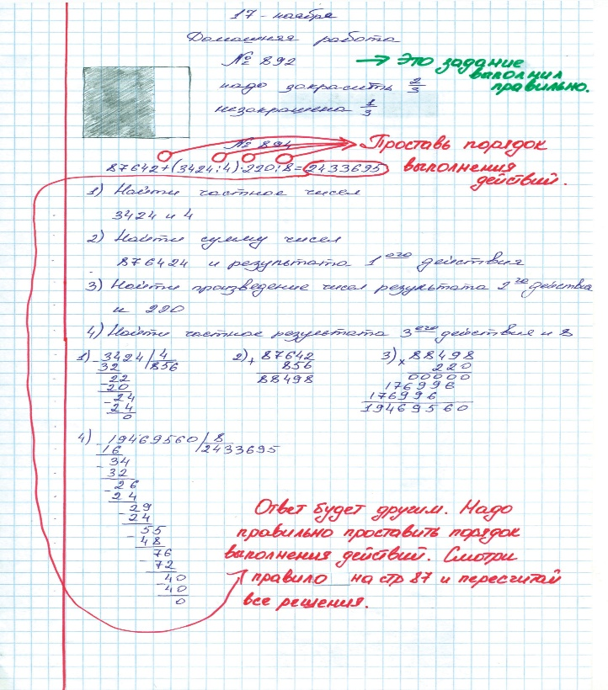
Словесная оценка | Хвалим учащегося и таким образом проводим обратную устную связь, учащийся может понять, что он успешен на данном этапе. Указав на ошибки, мы не ставим отметку, но оцениваем. В результате учащийся узнает, что ему надо сделать для достижения более высоких результатов.
«Лестница успеха» | Каждому учащемуся предлагаем выбрать ступеньку своего развития в изучении темы:  - Я не буду это делать.  - Я не могу этого делать сделать (не умею, не получается).  - Я хочу это сделать!  - Как мне это сделать?  - Я попытаюсь.  - Я могу это сделать.  - Я это сделаю!  - Это же так просто!
«Древо успеха» | На цветных стикерах учащиеся пишут чего они достигли на уроке и прикрепляют их на красиво нарисованное дерево.
«Горячий стул» | Если учащиеся данного класса готовы занять это место с удовольствием, то данный факт можно принять как обратную связь, свидетельствующую о том, что ученики усвоили учебный материал и могут смело предстать в качестве отвечающего на все вопросы одноклассников и наоборот. Другие учащиеся поставлены в ситуацию поиска и составления вопроса, который вызвал бы интерес у человека, сидящего на «горячем стуле» и у всех учеников класса. По количеству и качеству задаваемых вопросов тоже можно судить о степени усвоения учебного материала. В качестве рефлексии используем обсуждение по вопросам «Какой вопрос на ваш взгляд самый познавательный?», «Какой из вопросов более, чем другие побуждает к размышлению?», «Ответ на какой вопрос предполагал проявление учащимися любознательности?», « Какой вопрос предполагал применение знаний в реальной жизни ?» и др. Считаем, что таким образом организованное обсуждение помогает ученикам понять значимость вопросов, уметь увидеть разнообразие и ценность возможных вопросов и, как результат, научить учащихся составлению вопросов высокого порядка. Каждому ученику для достижения понимания необходимо учиться применять, расширять и оценивать информацию.
«Оцени себя пословицей» | Предлагаем выбрать пословицу, которая подходит для описания результата деятельности на уроке.  - Ах, как я устал(-ла) от этой суеты  - Что твёрдо выучишь, долго помнится.  - Мало уметь читать, надо уметь думать  - Без труда не вытащить рыбку из пруда.

Обратная связь должна быть позитивной, но это не означает, что учащиеся не должны знать о недостатках выполненной работы.


Подводя итоги, хочется отметить, что для развития положительной и коррекции негативной мотивации следует использовать не один путь, а все пути в определённой системе, в комплексе, так как ни один из них, сам по себе, без других, не может играть решающей роли для всех учащихся. То, что для одного учащегося является решающим, для другого им может и не быть. Если мотив имеет для учащихся личностный смысл, то он, как правило, является и действенным. Это проявляется в активности самого ученика, в его инициативности, в его зрелости и развернутости всех компонентов учебной деятельности, когда школьник с удовольствием работает над освоением разных учебных предметов, активно ищет дополнительные знания за пределами школьных программ, обнаруживает широкую любознательность при отсутствии глубины познания. Стержневые интересы лежат в основе склонностей, способностей школьника, влияют на выбор им профессии, представляют большую ценность для личности.

